**Ausbildung**

in der praxisintegrierten Ausbildungsform (PIA)

• zur staatlich anerkannten Erzieherin,

• zum staatlich anerkannten Erzieher

Die fachpraktische Ausbildung der sonst üblichen Praktika und des Berufspraktikums sind gleichmäßig auf die gesamte dreijährige Ausbildungszeit verteilt. Gemäß Beschäftigungsvertrag gilt in der Regel die Arbeitszeit für den öffentlichen Dienst und eine angemessene Freistellung für die fachschulische Ausbildung im Berufs­kolleg. Im zweiten Halbjahr des zweiten Ausbildungsjahres ist ein sechs- bis achtwöchiges Praktikum in einem weiteren Arbeitsfeld zu absolvieren.

**Aufnahmevoraussetzungen**

• Sekundarabschluss I – Fachoberschulreife –

und

• eine einschlägige abgeschlossene Berufsausbildung von mindestens zweijähriger Dauer (z.B. Kinderpfleger/in oder Sozialassistent/in)

oder

• Fachhochschulzugangsberechtigung (z.B. Fach­oberschule für Gesundheit und Soziales)

oder

• Allgemeine Hochschulreife und ein Praktikum (900 Stunden)

oder ein Praktikum.

Das Praktikum oder eine einschlägige berufliche Tätigkeit muss in einer sozialpädagogischen Einrichtung in einem Umfang von mindestens 900 Stunden zusammenhängend erfolgt sein.

**Beginn**

Nach den Sommerferien der öffentlichen Schulen beginnt der Unterricht in der Fachschule. Den Beschäftigungsbeginn legen die Vertragspartner fest, spätestens aber Beginn am Ende der Sommerferien.

**Unterricht**

An zwei Tagen findet der Unterricht in der Zeit von 8:00 bis ca. 16:00 Uhr, an einem Abend von 17:30 bis 21:30 Uhr statt.

**Unterrichtsinhalte**

• Deutsch/Kommunikation, Fremdsprache, Politik/ Gesellschaftslehre, Naturwissenschaften

• Mathematik zur Erlangung der Fachhochschul­reife, Ergänzungs-, Erweiterungs- und Vertiefungsangebote

• Katholische Religionslehre/Religionspädagogik

• Projektarbeit

**Lernfeldunterricht**

• Berufliche Identität und professionelle Perspektiven weiterentwickeln

• Pädagogische Beziehungen gestalten und mit Gruppen pädagogisch arbeiten

• Lebenswelten und Diversität wahrnehmen, verstehen und Inklusion fördern

• Sozialpädagogische Bildungsarbeit in den Bildungsbereichen professionell gestalten

• Erziehungs- und Bildungspartnerschaften mit Eltern und Bezugspersonen gestalten sowie Über­gänge unterstützen

• Institution und Team entwickeln sowie in Netzwerken kooperieren

**Kooperationen**

• Erasmus+: Möglichkeit zu Lernaufenthalten im europäischen Ausland

Es besteht die Möglichkeit zum Erwerb des Montessori-Diploms und des Übungsleiterscheins (ÜL-C).

**Vergütung**

In der Regel besteht ein Anspruch auf eine Vergütung, die durch einen mit dem jeweiligen Träger ge­schlossenen Vertrag festgelegt wird.

**Kosten**

Es wird kein Schulgeld erhoben, notwendig ist eine Eigenbeteiligung an Lernmitteln, Arbeitsmaterialien und Kosten für Exkursionen bzw. Tage religiöser Orientierung.

**Berufsabschlussprüfung**

• staatlich anerkannte Erzieherin/

• staatlich anerkannter Erzieher, ggf. mit Fachhochschulreife

Am Ende des dritten Ausbildungsjahres findet ein fachtheoretisches Fachschulexamen (drei schriftliche Prüfungen und ggf. eine weitere zur Erlangung der Fachhochschulreife) und eine fachpraktische Prüfung in Form eines Kolloquiums statt.

**Beratung zur Bewerbung**

Telefonhotline unter 0211/322394,

mittwochs 14:00-16:30 Uhr

**Anmeldung**

**Wann?**

ganzjährig

**Wie?**

Bitte schicken Sie uns Ihre Bewerbungsunterlagen mit kurzem Anschreiben, tabellarischem Lebenslauf, beglaubigtem Abschlusszeugnis der allgemeinbildenden Schule bzw. letztem Zeugnis, Geburtsurkunde, Taufnachweis und zwei Lichtbildern. Darüber hinaus legen Sie uns bitte eine schriftliche Zusage der Praxisstelle vor.

Ein erweitertes polizeiliches Führungszeugnis – nicht älter als drei Monate – legen Sie erst zu Beginn des Schuljahres vor. Sie hören schnellst­möglich von uns und werden evtl. zum Bewerbungsgespräch eingeladen.

**Wo?**

St.-Ursula-Berufskolleg

Schule des Erzbistums Köln

Eiskellerstraße 11

40213 Düsseldorf

Fon: 0211 / 322394

Fax: 0211 / 322397

info@st-ursula-berufskolleg.de

www.st-ursula-berufskolleg.de

**Bürozeiten**

Mo.-Mi.: 8.00-12.30 Uhr, 13.00-17.00 Uhr

Do.-Fr.: 8.00-12.30 Uhr

Während der Ferien:

Di. und Do.: 9.00-12.00 Uhr

Logo_grau_EPS.eps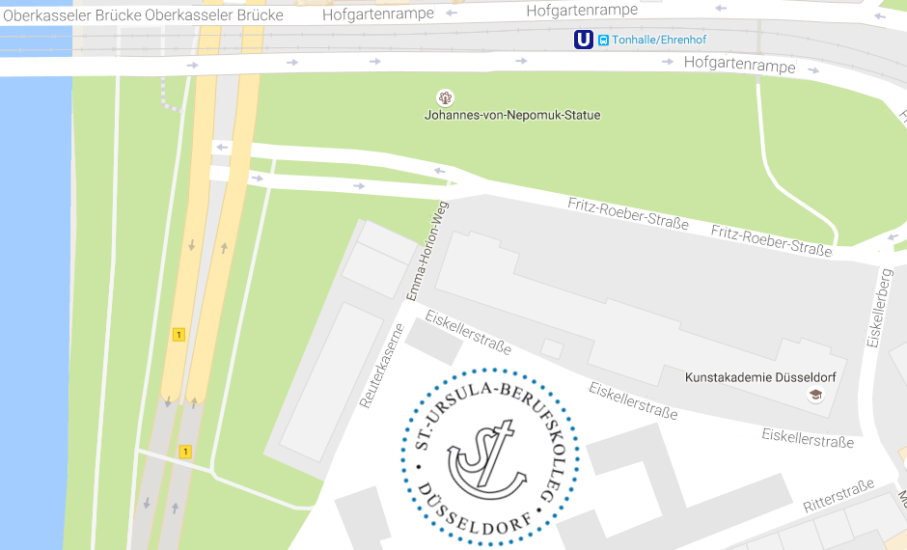

Die Schule ist mit öffentlichen Verkehrsmitteln sehr gut zu erreichen. Linien U74, U75, U76, U77 oder Buslinien 850 und SB 50 bis Tonhalle/Ehren­hof, Fahrtzeit vom Hbf. ca. 6 Minuten.

**Schulleitung**

Frau Schumacher (Schulleiterin)

Frau Wichmann (Stellv. Schulleitung)

**Bildungsgangleitung**

Herr Freund

**staatlich anerkannte Erzieherin/   
staatlich anerkannter Erzieher in der** dreijährigen praxisintegrierten

Ausbildungsform (PIA)

ggf. mit Fachhochschulreife

